- Temas analisados pela Brigada da Cantina
A Brigada da Cantina, composta por quatro aluno (por dia), efetuou ao longo do segundo período, de 5 de fevereiro a 5 de abril, verificações semanais dos seguintes temas:
- desperdício alimentar;
- cor dos alimentos;
- higiene das mãos;
- níveis de ruído.
A colaboração efetuada, além da monitorização dos temas em análise, esteve inserida no projeto de Cidadania Ativa “Mais gentileza”.
- Alunos envolvidos e distribuição de tarefas
As duas turmas do 3.º ano de escolaridade, compostas por quarenta e quatro alunos, articularam entre si, de forma a constituir equipas de verificação dos parâmetros a avaliar. Diariamente, dois alunos de cada turma, por ordem alfabética, compunham a brigada, efetuando o seu trabalho entre as 12h05 e as 12h45m.
- Divulgação à comunidade educativa
O projeto Eco-Escolas selecionado pelo 3.º ano foi alvo de análise nas turmas e selecionado por ir ao encontro dos seus interesses. Após a escolha da “Brigada da Cantina”, o tema foi divulgado em Assembleia de Alunos do 1.º CEB, espaço de partilha e de Cidadania, que decorre mensalmente, às sextas-feiras.
- Registo fotográfico
No decorrer das dinâmicas diárias da brigada, foram registados alguns momentos fotográficos que demonstram o empenho e envolvimento dos intervenientes.
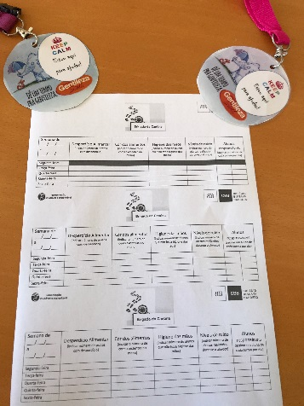
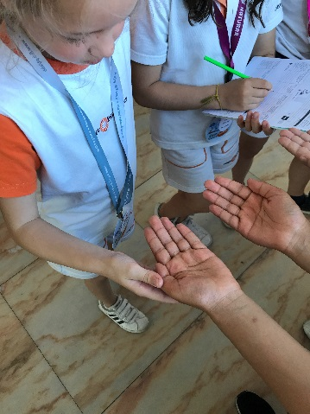
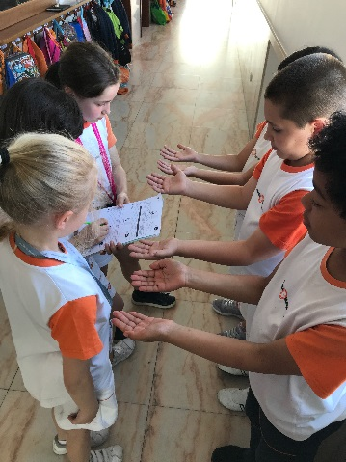
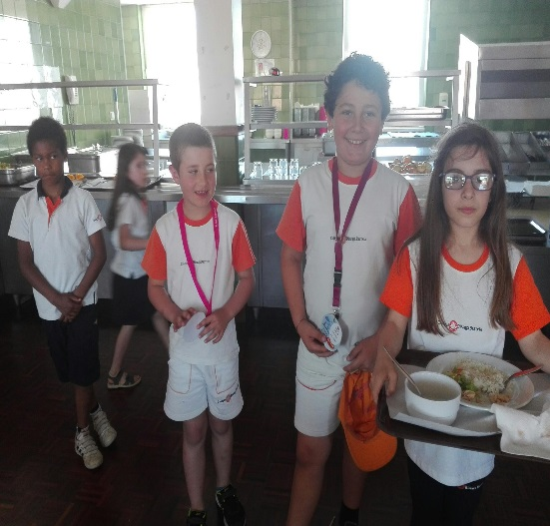

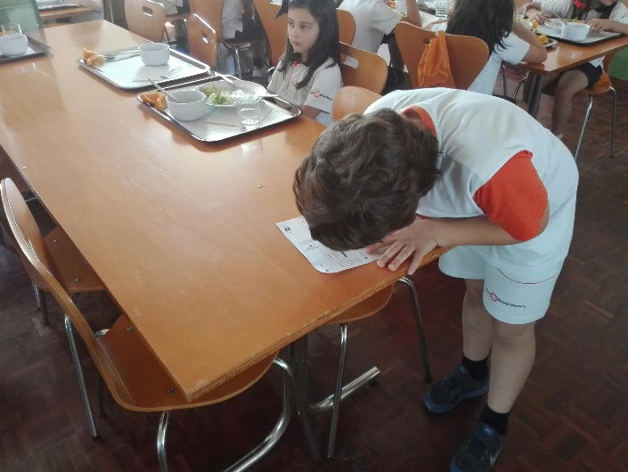
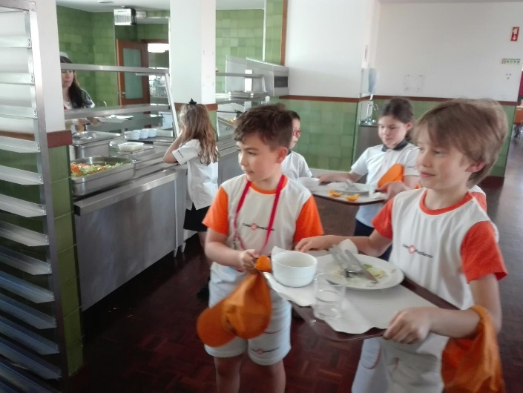
Grelha de observação e monitorização

- Nº de alunos e frequência de intervenção
Cerca de 110 alunos (entre o 2.º e 4º anos) foram envolvidos nesta dinâmica, sendo que, sendo que 44 alunos tiveram um papel ativo no desenvolvimento deste projeto, que teve um caráter semanal e decorreu ao longo de dois meses.
- Metodologia de monitorização
Para registo das informações observadas, foi criado uma grelha de verificação, abaixo apresentada, na qual os alunos envolvidos efetuavam os seus registos diários.
Semana de  ___/___/____  a  ___/___/____ | Desperdício Alimentar  (indicar número de pratos com desperdício) | Cor dos alimentos  (indicar o número de cores existentes no menu) | Higiene das mãos  (indicar número de alunos que não fez a higiene das mãos) | Níveis de ruído  (indicar número de alertas realizados durante o almoço) | Alunos responsáveis  (assinar um aluno de cada turma por dia)
Segunda-feira
Terça-feira
Quarta-feira
Quinta-feira
Sexta-feira
- Estratégias de comunicação de divulgação da atividade e dos resultados, na escola
Na primeira Assembleia de Alunos do 1.º CEB do 2.º período foram divulgados todos os projetos e atividades a desenvolver no âmbito do Eco-Escolas, no presente ano letivo, por todas as turmas.
Nos 2.º e 3.º períodos foram implementados os projetos e, na Assembleia de alunos do mês de maio, foram apresentados os resultados obtidos e analisados pelo terceiro ano. Esta análise pretendeu demonstrar aos alunos algumas atitudes e comportamentos que ocorrem no período de almoço, que devem ser otimizadas, sensibilizando os presentes para a importância de hábitos de higiene alimentar saudável em contexto escolar.
- Conclusões
Com a presença dos elementos da brigada no refeitório, constatou-se uma alteração de atitudes por parte dos alunos, uma vez que diariamente cada um deles mostrava preocupação em cumprir com as temáticas avaliadas.
O desperdício alimentar tornou-se menos evidente, a higiene das mãos foi o aspeto que teve mais impacto, todos os alunos se preocuparam em higienizar as mãos antes do almoço e os níveis de ruído diminuíram, apesar de continuar a haver conversas próprias desta faixa etária e das condições do espeço físico.
No que concerne à cor dos alimentos, foi uma variável que se manteve uma vez que os pratos mantêm uma composição colorida e, daí, saudável.

Projeto desenvolvido por:
Alunos do 3.º A e 3.º B do Colégio Bissaya Barreto
15/05/2019

